**6.4.1. История искусства Голландии XVII в.**

В период [Римской империи](https://ru.wikipedia.org/wiki/%D0%A0%D0%B8%D0%BC%D1%81%D0%BA%D0%B0%D1%8F_%D0%B8%D0%BC%D0%BF%D0%B5%D1%80%D0%B8%D1%8F) южная часть нынешних [Нидерландов](https://ru.wikipedia.org/wiki/%D0%9D%D0%B8%D0%B4%D0%B5%D1%80%D0%BB%D0%B0%D0%BD%D0%B4%D1%8B) была оккупирована [римлянами](https://ru.wikipedia.org/wiki/%D0%A0%D0%B8%D0%BC%D0%BB%D1%8F%D0%BD%D0%B5) и стала частью провинции [Белгика](https://ru.wikipedia.org/wiki/%D0%91%D0%B5%D0%BB%D0%B3%D0%B8%D0%BA%D0%B0" \o "Белгика) , а позднее — провинцией [Нижняя Германия](https://ru.wikipedia.org/wiki/%D0%9D%D0%B8%D0%B6%D0%BD%D1%8F%D1%8F_%D0%93%D0%B5%D1%80%D0%BC%D0%B0%D0%BD%D0%B8%D1%8F). В это время Голландия была населена различными [германскими племенами](https://ru.wikipedia.org/wiki/%D0%93%D0%B5%D1%80%D0%BC%D0%B0%D0%BD%D1%86%D1%8B), а на её юге жили [кельты](https://ru.wikipedia.org/wiki/%D0%9A%D0%B5%D0%BB%D1%8C%D1%82%D1%8B), которые смешались с переселенцами из других германских племён во время [переселения народов](https://ru.wikipedia.org/wiki/%D0%92%D0%B5%D0%BB%D0%B8%D0%BA%D0%BE%D0%B5_%D0%BF%D0%B5%D1%80%D0%B5%D1%81%D0%B5%D0%BB%D0%B5%D0%BD%D0%B8%D0%B5_%D0%BD%D0%B0%D1%80%D0%BE%D0%B4%D0%BE%D0%B2), последовавшим за падением Римской империи.

Живопись «золотого века» оказала влияние на многих художников от XVII века до современности.

В голландской живописи XVII века решительно преобладала светская тематика — **портрет, жанр, пейзаж, анималистика, натюрморт**.

Бо́льшая часть **художников** **имела** чрезвычайно **узкую** **специализацию**. Это объяснялось необходимостью выдерживать жёсткую конкуренцию среди **живописцев**: работая исключительно в определённом жанре, было проще достичь в нём достаточно высокого мастерства. Интересно, что ведущее место в **голландской** живописи заняли жанры, относившиеся в то время к «низшим» — бытовая картина, натюрморт и пейзаж.

Мастера изображали простые и привычные для **голландского** **быта** **предметы** и продукты: сыр, ветчину, фрукты, рыбу, сервированные в оловянной посуде.

***Бальтазар ван дер Аст.***

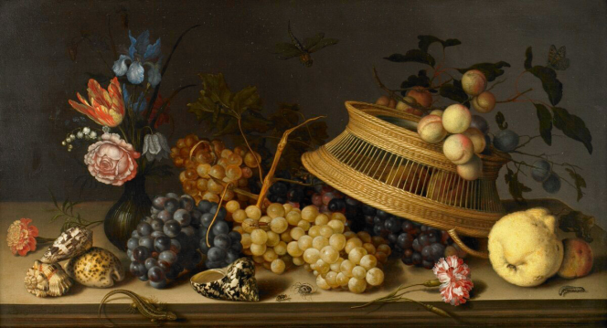***Натюрморт***

***Питер Клас. 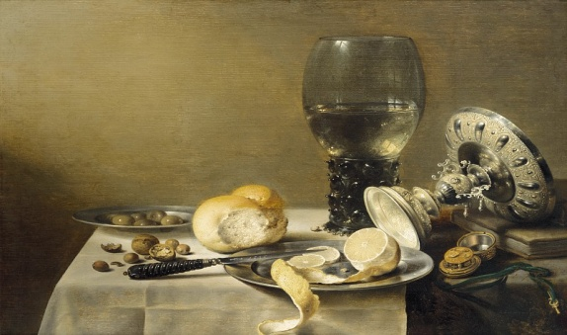 Натюрморт с серебряным кубком***

***Виллем Хеда. 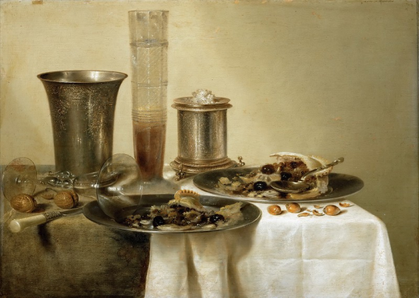 Натюрморт с серебряным кубком***

***Виллем Калф. 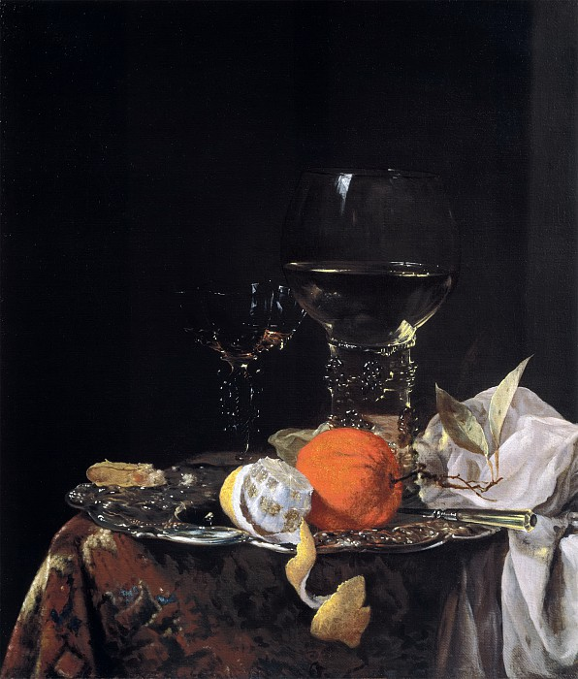Натюрморты***

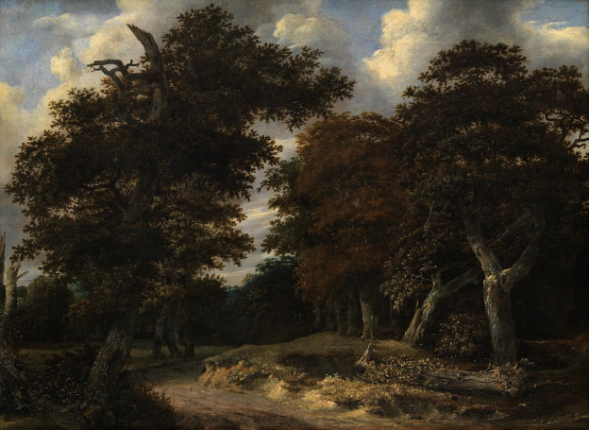***Якоб ван Рейсдал. Дорога в дубраве***

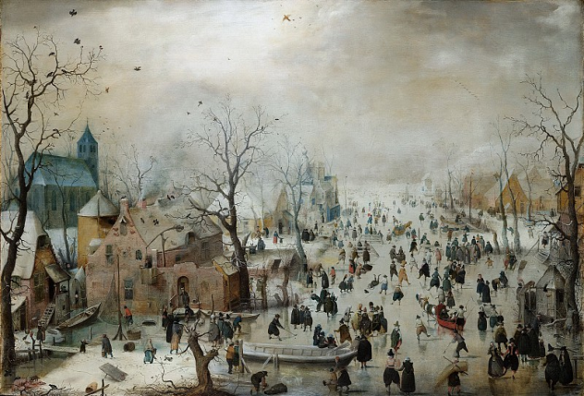***Х.Аверкамп. Зимнее катание***

По причине усиления буржуазии увеличивается количество заказчиков **портретов**. **В** **Голландии** становится необычайно **популярным** **групповой** **портрет**.

***Франс Халс. 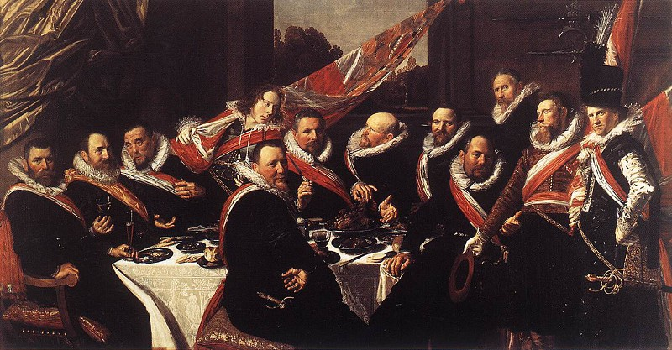Групповой портрет офицеров роты Святого Георгия***

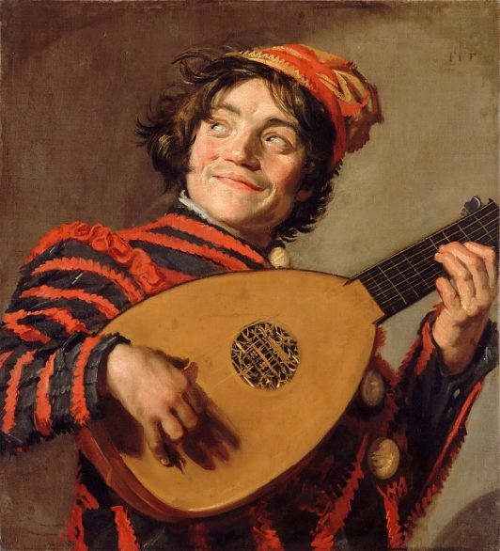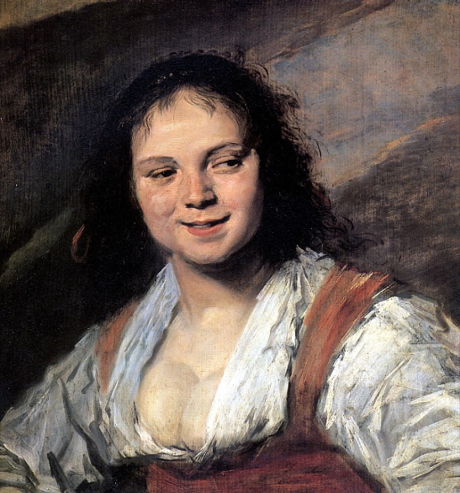 ***Ф.Халс. Портреты***

***Вермер. 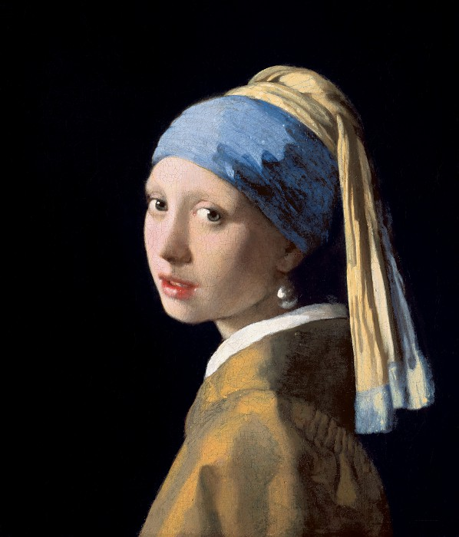Девушка с жемчужной серёжкой***

***Ян Вермер Делфтский. Офицер и смеющаяся девушка*** 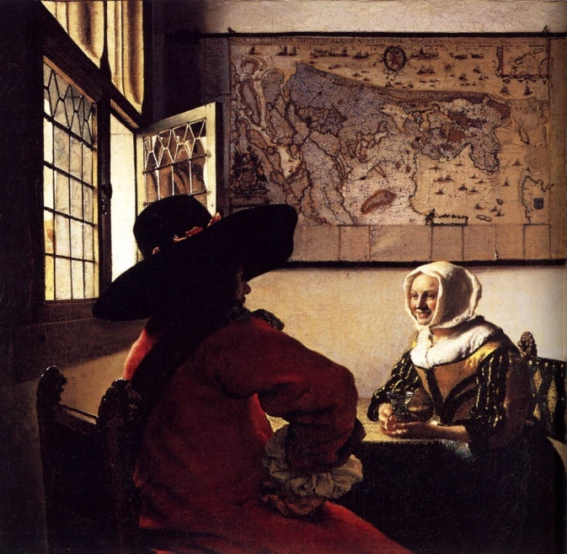

Художник для этой работы возможно использовал камеру-обскуру предшественницу фотоаппарата.

